«Ночь музеев» в Стерлитамаке

16 мая в Стерлитамакском историко-краеведческом музее и в Стерлитамакской картинной галерее пройдёт «Ночь музеев» в рамках Международной акции «Ночь музеев» - 2015, посвящённой 70-летию Победы в Великой Отечественной войне.
Стерлитамакский историко-краеведческий музей будет открыт для посетителей с 18.00 до 24.00 часов. Здесь можно ознакомиться с экспозициями: «Природа края», «Этнография народов Башкортостана», «Ратный и трудовой подвиг горожан в годы Великой Отечественной войны 1941-1945гг.», «История города Стерлитамака»; посетить тематические экскурсии: «Женские ремесла», «Первый Башкирский эшелон девушек-добровольцев», «Всемирный день музеев», а также «170 стрелковая дивизия», «Археология Южного Урала». Пройдут выставки − «Бесценные дары» − выставка изделий из уральского камня В.А.Машковского, «Стерлитамакская земля в древности» и многие другие.
В рамках «Ночи музеев» состоятся выступления победителей городского конкурса «Рыцари Золотого пера», творческих коллективов Стерлитамака, мастер-класс декоративно-прикладного творчества.

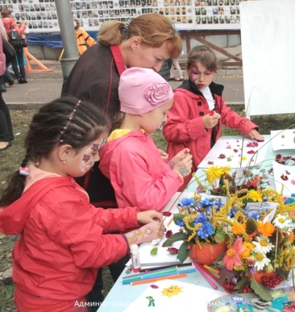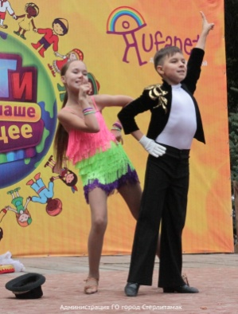
Посетители смогут сделать фотографии на память в музейных интерьерах − башкирской юрте, русской избе, солдатском блиндаже, купеческой гостиной.
В картинной галерее с 17.00 до 23.30 часов для посетителей работают выставки народного художника СССР Б.Ф.Домашникова и народного художника БАССР П.П.Салмасова, посвященные 70-летию Победы, а также выставка «Моя кукла». Запланирована музейная (просмотр слайдов из произведений советских и российских художников о Великой Отечественной войне, лекция о советском искусстве, музейная викторина) и концертная программы.

